淡江時報 第 963 期
呂秋遠談非關訴訟
學聲大代誌
學生會於16日邀請知名律師呂秋遠蒞校，以「非關訴訟」為題在傳播館舉行演講，現場不僅座無虛席，連走道間都有同學席地而坐，逾150人將現場擠得水洩不通，場面熱烈。

呂秋遠首先以「何謂正義？」作為開場，「正義是個相對的概念，每個人都有各自主張的正義，面對不同立場要多瞭解背後形成的脈絡，勿把自以為的正義強加諸於他人身上。」他接著以此為核心概念延伸談到訴訟時的同理心、網路霸凌、世代正義等議題。

演講最後呂秋遠也對現場同學作出勉勵，「盼大家將來不管在面對社會議題或是人生道路上，都能更具備同理心、用客觀的正義來做思考。」統計四姜信霆說：「呂律師演講中提醒的不要盲目隨著網路、輿論起舞，讓我覺得相當有啟發性、印象深刻。」（文／蔡晉宇，攝影／何瑋健）
2015/04/27

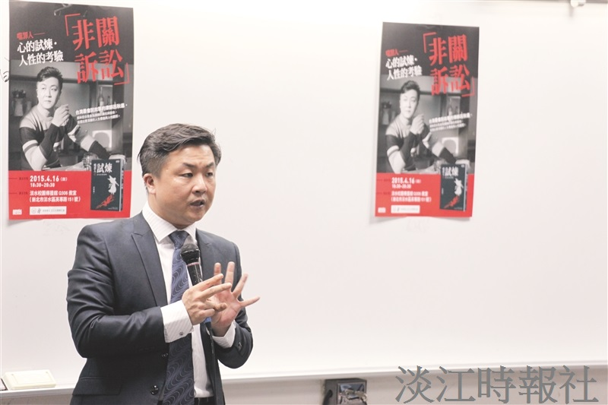
學生會於16日邀請知名律師呂秋遠蒞校，以「非關訴訟」為題在傳播館舉行演講，現場不僅座無虛席，連走道間都有同學席地而坐，逾150人將現場擠得水洩不通，場面熱烈。（攝影／何瑋健）

